Merge sort
和課本討論的時間複雜度相同
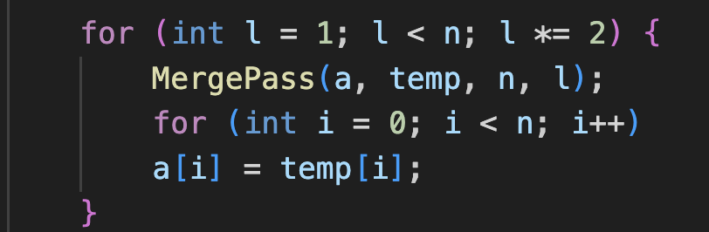
兩個兩個做合併，for loop是log n次，mergepass 了n次
時間複雜度：(log n) * n = nlogn
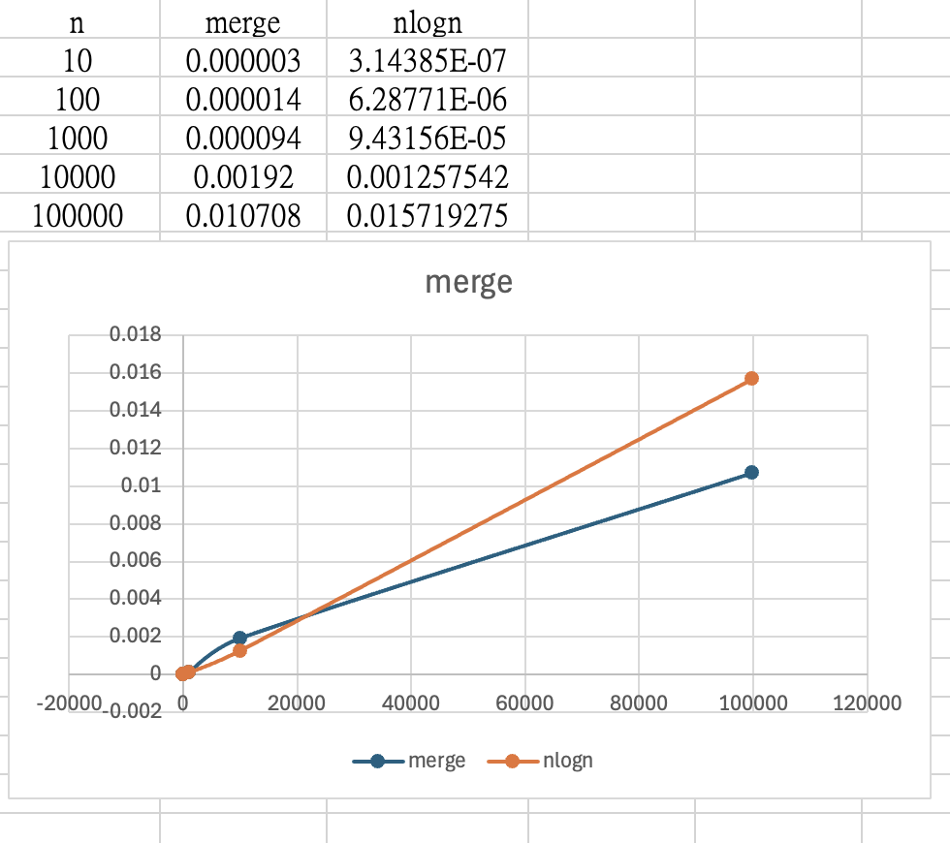

Heap sort
和課本討論的時間複雜度相同
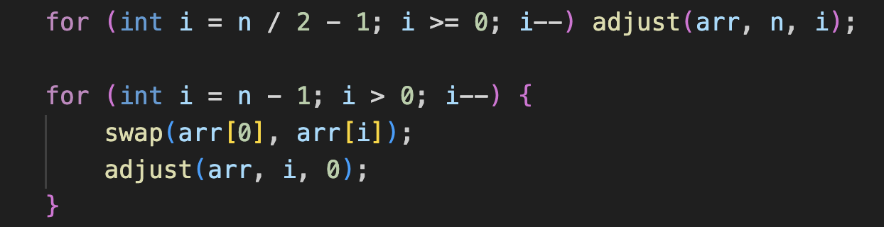
每次 adjust 最多走 log n 步
Adjust n次：n*logn
時間複雜度：nlogn
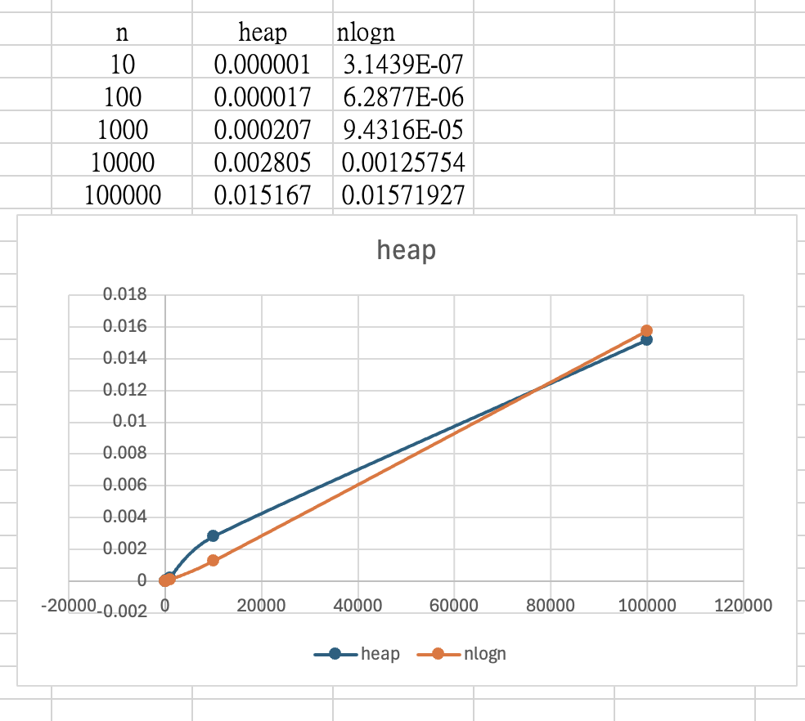

Insertion sort
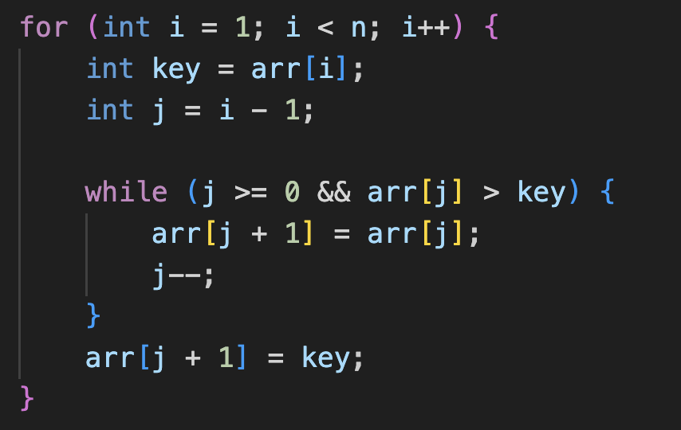
外層 for loop 跑 n 次
內層 while 最壞情況每次都跑 i 次（從當前位置一路比到最左邊）
總共：1+2+3+...+(n-1) = n(n-1)/2 次
時間複雜度：n^2
